**营销能力提升系列**

### 《影响式销售》沙盘模拟

**》**

**课程费用：**3980元/人 （含培训费、教材费、场地费、午餐、茶歇费及税金）

**参训对象：**大客户销售、工业品销售、门店销售、人员推销、以及所有和销售相关的人士

**课程地点：**上海

**课程时间：**2天

|  |  |  |
| --- | --- | --- |
| 第一期 | 第二期 | 第三期 |
| 1月8-9日 | 5月22-23日 | 10月29-30日 |

**课程背景：**

什么才是投资回报最高的销售课程？

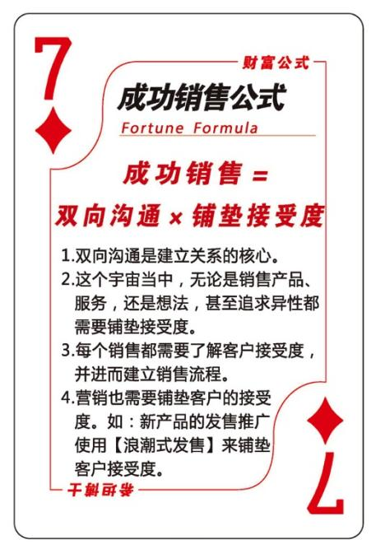 大部分销售课程都在讲述销售当中的一些零散的心理学和销售技巧，以至于大部分学习者会认为销售是很神秘且难以学习，只能靠天赋。事实上销售只是影响客户做出最有利决定的过程，而且这个过程有迹可循。这过程中需要的技能已经被《影响式销售沙盘》证明可以让每个销售人员系统化地学习并完美复制。所以《影响式销售沙盘》将会是你见过的投资回报最高的销售课程。

**《影响式销售沙盘课程》直接解决销售中的问题：**

* 如何有效缩短销售周期？
* 如何挖掘客户需求？
* 如何向客户介绍产品？
* 如何与客户不同部门打交道并使销售成功往前推进？
* 如何保护自己的价格空间？
* 如何使客户成为终身客户、忠诚客户？
* 如何提升销售人员的积极性？……

**《影响式销售》沙盘课程中的【销售八步法】**将极大地帮助销售人员引导客户顺利签单并有效地保护自己的价格空间。而且课程**采取沙盘场景化的学习方式，帮助每一个学习者建立自己的销售架构，这样您就可以工厂化地复制您公司的销售人员。**

**课程特色：**

课程采用沙盘模拟方式，将销售的原理转变成场景化的事件，让每一个学员从中获取第一手的经验。知道怎样挥动高尔夫球杆是一回事，但是准确地把球击到球洞中去是另外一回事。仅仅从理论上知道，是无法让你成为高尔夫球冠军的。优秀的运动员一次次地练习，躲开聚光灯，躲开狂热的球迷，直到自己的水平能够稳定地发挥。

从《影响式销售沙盘》课程开始吧！我们会将销售的核心元素一一展示在你面前，并激励你大胆使用这些原理，你将很快地变成销售的专业人士，并创造辉煌的业绩。

**课程目标：**

1. 帮助销售人员系统地理解营销（吸引潜在客户）、销售（转化率）和服务（创造价值）；

2. 帮助销售人员提升五大关键技能：销售规划能力、顾问式销售能力、销售沟通能力、压力影响能力、客户关系能力；

3. 帮助销售人员建立系统的销售流程：突破客户的六层抗拒、销售八步训练、帮助客户完成五大关键决定；

4. 帮助销售人员有效介绍产品、保护价格，有效处理客户中不同决策人的关系，系统地、策略性地推进销售业绩；

5. 帮助销售人员的角色转变：从单纯的技巧到系统化地引导客户签单、从推销产品到和客户建立长期关系、从从单打独斗到有组织地团队作战。

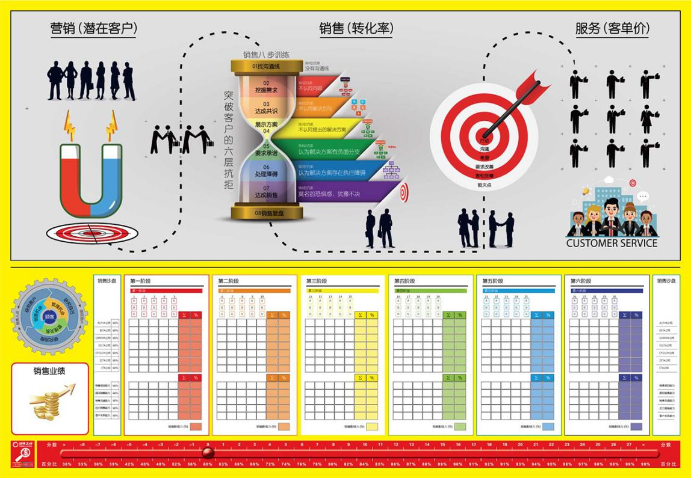

**课程大纲：**

**模块一 营销、销售及服务**

1.营销Marketing和销售Selling的区别和应用；

2.销售的战略、战术和价值创造

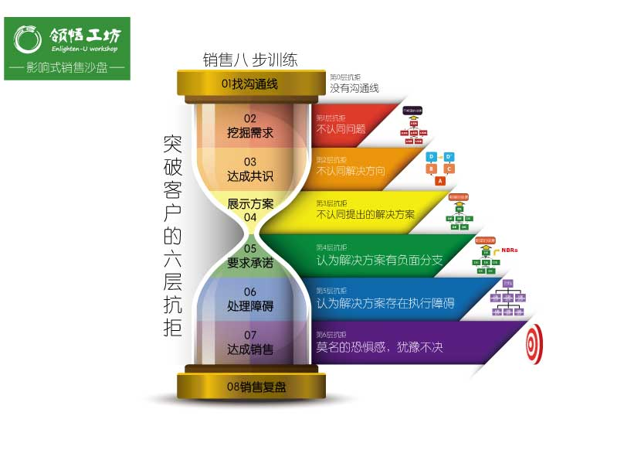3.针对需要Want和想要Need的不同销售策略；

4.服务的价值创造和以服务促销售；

5.标准营销、销售、服务模型；

**模块二 销售的六层抗拒**

1.客户的接受度模型和销售的六层抗拒；

2.突破客户六层抗拒的销售八步模型；

**模块三 销售八步训练**

1. **找出沟通线：设定承诺目标，双向沟通；**

【情景1】走马上任（不同销售管理动作对下属心态及效果的影响）

【情景2】业绩目标（什么行为对实现业绩目标最有效）

【情景3】销售机会（有效寻找销售机会的方法）

【情景4】Irene的要求（智慧银行\*行动承诺）

【情景5】凯明申请出差（\*有效约见）

【知识点】销售五力-信任力

【知识点】拜访准备

1. **挖掘需求：突破客户的第1层抗拒：不认同问题WHY；**

【情景1】销售突破口（Harris中国讯通-客户角色线人）

【情景2】承诺目标（Irene智慧银行-（提问力）了解需求，客户角色）

【情景3】和李凯明拜访客户（超级资源-策略，准备提问清单）

【情景4】超级资源（内部资源）

【情景5】销售会议（\*价值力，策略）

【知识点】销售五力-提问力

【知识点】销售策略，黄金圈法则

1. **达成共识：突破客户的第2层抗拒-不认同解决方向HOW；**

【情景1】讯通的项目（线人，\*开放和封闭式提问）

【情景2】UNICO的代理商（提问力，价值力）

【情景3】超级资源（策略，\*提问力，\*价值力）

【情景4】成功的研讨会（\*提问力）

【情景5】智慧银行立项（\*提问力，\*价值力）

【知识点】销售五力-提问力，价值力

【知识点】销售策略，黄金圈法则

1. **展示方案：突破客户的第3层抗拒-不认同提出的解决方案WHAT；**

【情景1】拜访吴大伟（策略，客户角色决策人变化）

【情景2】销售利润（谈判）

【情景3】智慧银行的技术交流会（策略）

【情景4】预中标（客户关系，个人利益）

【情景5】见到Emma艾玛（策略【线人】）

【知识点】销售五力-价值力

【知识点】销售策略，黄金圈法则

1. **要求承诺：突破客户的第4层抗拒-认为解决方案有负面分支(了解顾虑)；**

【情景1】三家公司投标（策略，决策人影响力，\*提问力+\*说服力）

【情景2】暂停招标程序 （策略）

【情景3】见到柯睿（\*价值力，\*说服力）

【知识点】销售五力-说服力

【知识点】销售策略

1. **处理障碍：突破客户的第5层抗拒：认为解决方案存在执行障碍（处理顾虑）；**

【情景4】智慧银行正式招标（策略）

【情景5】肯特的电话（内部资源，\*说服力）

【知识点】销售五力-说服力

【知识点】销售策略

1. **达成销售：突破客户的第6层抗拒：莫名的恐惧感、犹豫不决；**

【情景1】超级资源集团招标（策略应对，\*成交力）

【情景2】智慧银行中标（策略应对，成交力）

【情景3】讯通项目（策略应对）

【情景4】销售培训（策略-内部资源）

【情景5】有望升迁（\*信任力，\*成交力）

【知识点】销售五力-成交力

【知识点】销售策略

1. **销售复盘：复盘销售流程、系统提升销售技能。**

**模块四 销售的五大关键能力和销售影响技巧**

1．如何影响客户的决策过程？

2. 客户的五大关键决定：销售规划能力、顾问式销售能力、销售沟通能力、压力影响能力、客户关系能力；

3. 销售的六大影响力技巧：互惠沟通技巧、把握喜好技巧、群体认同技巧、要求承诺技巧、权威压力技巧、稀缺逼定技巧。

4. 销售时间管理能力和把握关键客户的能力。

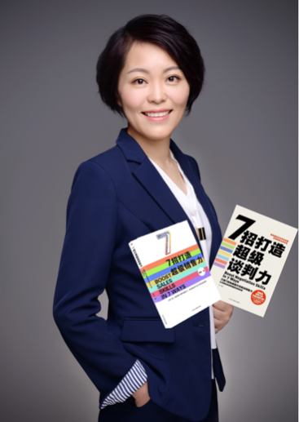**讲师介绍： 季婉老师**

* 人课合一卓越十五期明星培训师
* 二十二年销售和营销管理实战经验
* 畅销书《7招打造超级销售力》&《7招打造超级谈判力》作者
* 《7招实现高绩效销售管理》即将出版
* 东广新闻台《职场江湖说》特约嘉宾
* 2021年杭州人社局产品创新大赛指定辅导老师
* 2022年外滩人力资本论坛特邀主持人

**【背景介绍】**

**具有央企、外企、民企工作经历，积累了丰富的销售及管理实战经验**

2015-至今，职业销售教练、咨询师。每年超150天授课时间，标杆合作客户包含但不仅限于阿里、腾讯、字节跳动、中国银行、中国工商银行、交通银行、中国农业银行、招商银行、中信银行、上海银行、南方航空、中国人民保险、泰康人寿、新华保险、太平人寿保险、诺亚财富、中石化、腾讯、蚂蚁金服、欧莱雅、松下电器、绿地集团、分众传媒、神州数码、日立集团、光明集团、上海电气、上汽通用汽车、宝钢、中国宝武集团、南德认证、克瑞中国、海得电气、红星美凯龙、顺丰快递、希尔顿、齐鲁交通、山钢集团、中国远洋海运集团、上海汇金百货、法兰克福展览（上海）有限公司**、**上海交大、浙江大学，华东理工、东华大学、上海财大、山东大学等。

* 2013-2015，全国知名的人力资源服务公司全国销售支持总监，带领247名销售创造2.5亿行业销售神话，人均销售业绩超过行业三倍；
* 2004-2013，全国网络招聘排名第一的外企，大客户经理，全国业务明星；
* 1999-2004，全国电子百强之首的央企，江苏省销售经理，全国优秀销售团队；

**【擅长领域】**

销售实战、领导力、职业能力提升，如销售心态激励、团队管理与领导力、顾问式营销技巧、大客户营销、谈判技巧等内容。

**【部分合作客户】**

**• 500强**

中国银行、中国工商银行、交通银行、中国农业银行、宝钢、河钢、中石化、希尔顿酒店、松下电器、绿地集团、分众传媒、神州数码、日立集团、光明集团、上海电气、上汽集团、中信银行、上海烟草、阿里、腾讯、字节跳动

**• 金融行业**

中国银行、中国工商银行、交通银行、中国农业银行、中信银行、上海银行、南京银行、上海农商银行、江南农商银行、中国人民保险PICC、泰康人寿、新华保险、太平洋寿险、诺亚财富、FX168财经网、Origin ECN、南京农分期、兴银融资租赁（中国）有限公司、百年人寿、太平人寿保险（电子商务）有限公司、仲利国际租赁有限公司、银联商务、杭州邦民实业、北京中估联行（估价抵押）、上海中汇亿达金融信息技术有限公司、银科控股、黑龙江平安产险、申万宏源

**• 工业/制造/工程/化工/电子**

日立化成、日立电梯成都/上海有限公司**、**日立电梯广州总部、克瑞中国、金城集团有限公司、一诺仪器、大连互感器集团、大连新安越、上海沃迪自动化装备股份有限公司、上海凯驰防腐工程有限公司、上海中村精密金属有限公司、上海郡是通虹纤维有限公司、上海东色日化有限公司、日三环太铜业（上海 ）有限公司、上海特殊陶业有限公司、上海益莎实业有限公司、上海斯茨建筑节能技术有限公司、上海星藤机械有限公司、帕柯工业设备（上海）有限公司、星海企业、上海特殊陶业（实业）有限公司、上海电气、上海汽车制动系统有限公司(SABS)、上汽集团各分子公司（包含但不仅限于上汽通用汽车）、苏交科集团股份有限公司、海得电气、上海南洋电缆、利泰醒狮、中国宝武集团、上海纳铁福、上海吉啸电子、上海汇众汽车制造有限公司、华科电工、村田（中国）投资有限公司、上海泰坦科技股份有限公司、西柏思cibes电梯、英联股份、华谊集团下属公司、法信商砼研究院（上海申昆混凝土集团有限公司）、埃朗科技国际贸易（上海）有限公司、新代科技（苏州）有限公司、浙江名瑞智能、上海天原(集团)有限公司、上海生物制品研究所

* **电商/连锁零售**

蚂蚁金服、欧莱雅百库、资生堂、爱茉莉兰芝、松下电器、上海烟草、博西家电电器、上海汇金百货、红星美凯龙、常春藤、乔治白、长江口投控集团、光明集团下属光明米业、金枫酒业（上海老酒石库门）、益丰大药房、正广和饮用水、上海益力多乳品有限公司、上海制皂、乐宝化妆品、上海麦宝食品、九阳电器（鲨客）、罗森（中国）

* **医疗美容/医院/医疗器械/医药**

益丰大药房、贝勒医疗、和洋美容、顶新医疗、普瑞眼科、埃德仪器、上海医药集团药品销售有限公司

* **房地产**

绿地集团、链家地产、好租网、阳光城、新加坡德伟地产、北大资源集团下属昆山高科电子艺术创意产业发展有限公司（九锦颐和）

* **广告媒体/展览/电子商务/IT/互联网/印刷/通信/软件/Saas**

腾讯、分众传媒、神州数码、齐家网、科韬广告（北京）有限公司、金山区国资委下属上海金滨海文旅投资控股集团有限公司、网化商城（电商）、舞泡、睿格斯（上海 ）广告有限公司、太平人寿保险（电子商务）有限公司、丰盛印刷（苏州）有限公司、上海移为通信、漕科创**、**上海市文化广播影视管理局、易百信息技术（上海）股份有限公司、博彦科技股份有限公司、山钢集团下属山信软件股份有限公司、构美信息技术有限公司、中盾安信、华谊集团下属上海华谊信息技术有限公司、易华录、齐鲁交通信息集团、上海乾唐通信技术有限公司、信管网科、金仕达软件、车马象（物联网）、日立电梯成都有限公司、法兰克福展览（上海）有限公司、WPP Health上海施达勒脉达思营销咨询有限公司、北京易积分科技有限公司（浙江悦易悦科技有限公司）、字节跳动、北京希瑞亚斯科技有限公司（MOKA人力资源Saas）

* **人力资源/教育/培训/咨询/服务**

万宝盛华、上海市人社局、深圳泛亚、今致人力、搜才网、上海市就业促进中心、新知进修学院、南德认证、北森测评、金山区就业促进中心、湖北航天信息、上海外高桥企业发展促进中心有限公司、秦汉胡同、远洋养老运营管理有限公司、苏伊士(上海)环境服务有限公司

* **物流/贸易**

顺丰快递(济南/烟台)、新跃物流、上海佑玛道商贸有限公司、伊昇机电贸易（上海）有限公司、神原汽船（中国）船务有限公司、上海迪森特商业有限公司、捷时雅（上海 ）商贸有限公司、捷客斯（上海）企业管理有限公司、大福（中国）物流设备有限公司、阪东（上海）管理有限公司、家迎知（上海）商贸有限公司、顺科国际货运代理（上海）有限公司、欣海报关、上海加德尼亚建材有限公司、太义广上海贸易有限公司、郡是（上海）国际贸易有限公司、川崎摩托（上海）有限公司、日清奥利友（上海）国际贸易有限公司、科丝发国际贸易有限公司、苏州合田刺绣有限公司、三井金属（上海）企业管理有限公司、上海交运日红国际物流有限公司、上海海运集团下属上海中远海运能源运输股份有限公司、中国远洋海运集团、[统佑供应链管理(上海)有限公司](http://www.baidu.com/link?url=9zH15kHK_kj642WN0KQeAsXZ003J6MDPL1JJ9_w11ifAkCGgQ-IWS8JZyr6rIJBjMvfqCBdH4wmLoiiCUOKFb7uTjKggyHKiMyhgR83BtGy" \t "_blank)、千亚物流、埃朗科技国际贸易（上海）有限公司

* **汽车或相关行业**

万国汽车、车车翔、上海汽车制动系统有限公司(SABS)、上海汇众汽车制造有限公司、上汽集团各分子公司（包含但不仅限于上汽通用汽车）

* **科技**

维坤智能科技（上海）有限公司、上海易谷网络科技有限公司、浙江星博生物科技股份有限公司、上海冰鉴信息科技有限公司、浙江金乙昌科技股份有限公司、上海多宁生物科技有限公司、上海漕河泾奉贤科技绿洲建设发展有限公司、远见生物科技（上海）有限公司、新梨视网络科技有限公司

* **能源/钢铁/船务**

中石化上海石油化工研究所、中石化化工销售有限公司华东分公司、上海海运集团下属上海中远海运能源运输股份有限公司、宝钢、宝武集团、河钢集团石钢、哪吒科技、亚美大陆煤层气有限公司

* **大学/中学**

上海交通大学、浙江大学、中国人民大学、兰州大学、山东大学、东华大学、上海大学、华东政法大学、华东理工大学、上海财经大学、上海对外经贸大学、上海电力学院、上海理工大学国家大学科技园、安徽农业大学、清华附中、中国农业大学、中国航天科工二院、西安欧亚学院、首都经济贸易大学、东北大学、天津财经大学、大连外国语大学、中南财经政法大学、南开大学、东华理工大学、中央民族大学、厦门城市职业学院、交大附中嘉定分校、山东建筑大学

* **航空** 南方航空上海分公司
* **建筑/建设/房产/城市规划/物业**

绿地集团，碧桂园，链家地产、好租网、阳光城、新加坡德伟地产，北大资源（昆山高科九锦颐和），众甫建筑，嘉定城市发展集团，上海临港海洋高新技术产业发展有限公司，中建三局第一建设工程有限责任公司，中建八局钢结构公司，乐居乐（上海）企业发展集团有限公司，上海市金山区亭林镇招商引资公司（隶属经发办）、虹梅路街道招商，华建集团上海市水利工程设计研究院有限公司

* **其他**

东方有线、上海市计量测试技术研究院、上海建科检验有限公司、上海市漕河泾新兴技术开发区发展总公司、文化和旅游部非物质文化遗产司、上海市质量监督检验技术研究院、上海市计量测试技术研究院、康桥工会、上海自动化仪表研究院、上海市金山区亭林镇招商引资公司（隶属经发办）、上海临港海洋高新技术产业发展有限公司、上海造币厂、顺丰公益基金会、上海卫星工程研究所、久事体育、苏州工业园区投资促进运营有限公司（招商）

**报名表格：**

课程名称：《影响式销售》沙盘模拟

上课时间：\_\_\_\_\_\_\_\_\_\_\_\_\_\_\_\_\_ 课程费用：3980元/人 上课地点：上海

|  |  |  |  |
| --- | --- | --- | --- |
| **公司名称：** |  | | |
| 公司地址： |  | | |
| 联系人： |  | 电话： |  |
| 性 别： |  | 传真： |  |
| 部门及职务： |  | E­-mail： |  |
| 参加人姓名： | 部门及职务 | 手 机： | E­-mail |
|  |  |  |  |
|  |  |  |  |
| **您的其他要求和相关说明：**   * 付款方式：□现场交课程券 □课前汇款 □其他 * 预定宾馆：□需要 □不需要 住宿标准及预算要求 * 预定票务：□需要 □不需要 车次或航班要求 * 其他要求：   **听课须知：**   * 案例式教学，小班授课，限招35人； * 以报名先后顺序为准，满班后的报名学员自动转为下期。 | | | |